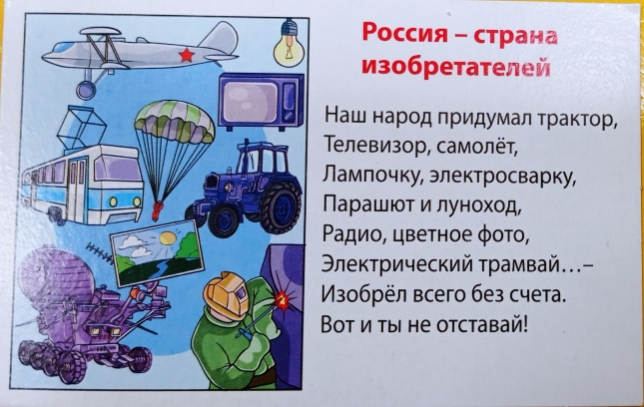
Тема: «Мы изобретатели».
Изобретатель был очень любознательным, любил наблюдать за природой. Как-то, поранив руку о колючки растений, он решил и себе сделать такие, чтобы использовать их в качестве... (иголок, наконечников для стрел, рыболовных крючков)
Изобретатель - такой же человек, как и мы с вами, но только более любознательный и наблюдательный. Он самый первый делает интересные, полезные и нужные предметы, он их изобретает. Как можно иначе, по-другому еще назвать изобретателя, как вы думаете? (ответы детей)
- Действительно, изобретателя можно иначе назвать творческим человеком или человеком-творцом, его можно назвать умелым человеком или умельцем, мастером своего дела, человеком - «золотые руки».
О человеке-изобретателе сложено много пословиц и поговорок:
Каков мастер - такова и работа.
Дерево дорого плодами, а человек - делами.
Умелые руки не знают скуки.
Дело мастера боится.
- У кого же учился человек? Кто был его главным учителем? (Природа.)
Задачи:
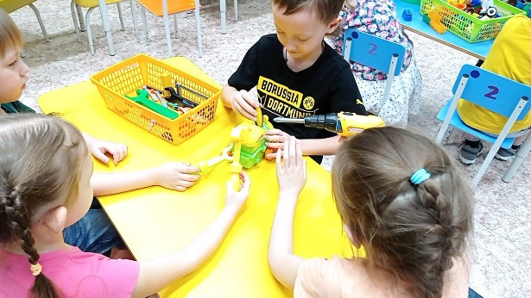
- Расширять представление детей об изобретателях, о рукотворном и природном мире.
- Упражнять в подборе синонимов к слову изобретатель (умелец, творец).
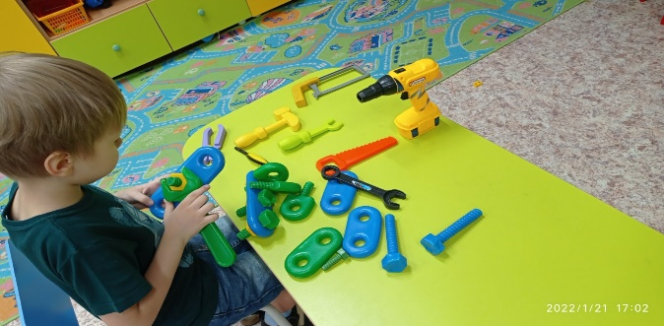
- Углубить знания детей об истории происхождения предметов.
- Развивать творческое и образное мышление, познавательную активность
- Вызвать у детей желание исследовать и наблюдать мир

- Побудить детей к пониманию того, что человек создал предметы для облегчения жизнедеятельности.
- Воспитывать уважительное отношение к природному и рукотворному миру.

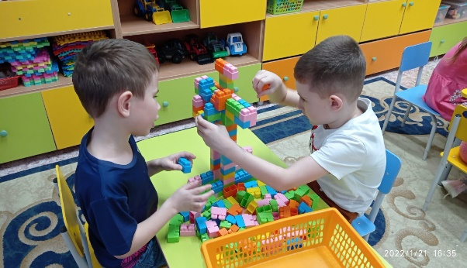

Русская пословица гласит: «Жизнь дана на добрые дела». Среди таких добрых дел - великие открытия и изобретения для всех людей.
Как птицы и растения,
С тобою там и тут
Живут изобретения.
Открытия живут.
Не то чтоб скучно, серо.
Без них иначе б жил,
И был бы дом пещерой,
А стол бы камнем был.
И днем бы на охоту
Ты безоружным брел:
Копье ведь тоже кто-то
Когда-то изобрел.
Игла, горшок и парус,
Да что там ни возьми,
Компьютер и гитара
Придуманы людьми.
Стул, двери, ложка, вилка,
Ракета и кино,
Гамак, сенокосилка,
Автобус и окно.
Пусть чуда нет теперь в них,
Но мир не позабыл
Людей тех самых, первых,
Кто чудо сотворил.
(Е. Ефимовский)

Воспитатель Павлючук Ольга Викторовна

